**Tugas P5BK Tema pilihan**

* Nama : Razib Ramadhan
* Kelas : X PPLG 2
* Gender : Laki-laki
* Alamat : Jl. Revolusi No 03 RT 38 Kel Lok Bahu Kec Sungai Kunjang
* Agama : Islam
* Usia : 15 Tahun
* Suku : Banjar

**-------------------------------------------------------------------------------------------------------------------------------**

* Kata Petuah yang masih di pegang erat oleh keluarga

“Jagalah Sholatmu”

* Cita-cita anggota keluarga

“Ingin menjadi keluarga yang Syakinah Mawardah Warohmah”

**Silsilah Asal Daerah Ayah**

**“Samarinda”**

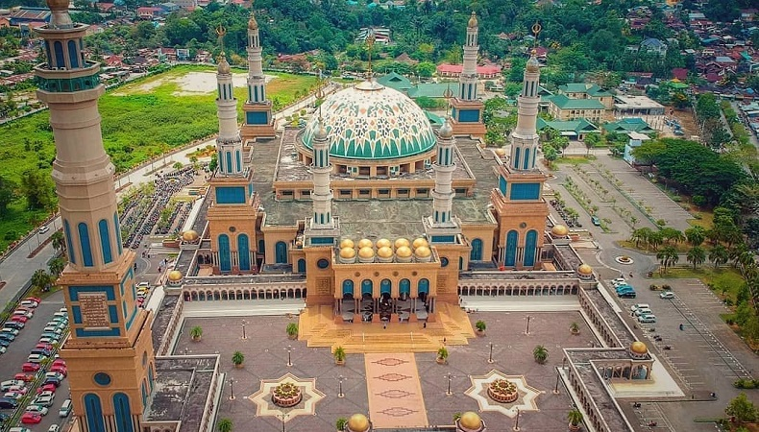

**Sejarah dan Asal Usul nama “Samarinda”**

Pada saat pecah perang Gowa, pasukan Belanda dibawah Laksamana Speelman memimpin Angkatan Laut menyerang Makasar dari laut, sedangkan Arupalaka yang membantu Belanda menyerang dari daratan. Akhirnya Kerajaan Gowa dapat dikalahkan dan Sultan Hasanuddin terpaksa menandatangani Perjanjian yang dikenal dengan “ PERJANJIAN BONGAJA “ pada tanggal 18 November 1667.

Sebagian orang-orang Bugis Wajo dari Kerajaan Gowa yang tidak mau tunduk dan patuh terhadap perjanjian Bongaja tersebut, mereka tetap meneruskan perjuangan dan perlawanan secara gerilya melawan Belanda dan ada pula yang hijrah ke pulau-pulau lainnya diantaranya ada yang hijrah kedaerah Kalimantan Timur untuk mengabdikan diri pada Kerajaan Kutai, yaitu rombongan yang dipimpin oleh La Mohang Daeng Mangkona (bergelar Poa Ado yang pertama), kedatangan orang-orang Bugis Wajo dari Kerajaan Gowa itu diterima dengan baik oleh Sultan Kutai.

Sesuai dengan perjanjian, bahwa orang-orang Bugis Wajo harus membantu segala kepentingan Raja Kutai, terutama dalam menghadapi musuh. Semua rombongan tersebut memilih daerah sekitar Muara Karang Mumus (daerah Selili Seberang) tetapi daerah ini menimbulkan kesulitan didalam pelayaran karena didaerah yang berarus putar (berulak) dengan banyak gunung-gunung (Gunung Selili), yaitu pada sekitar tahun 1668.

Dengan rumah rakit yang berada diatas air, harus sama tinggi antara rumah satu dengan yang lainnya, melambangkan tidak ada perbedaan derajat apakah Bangsawan atau tidak, semua sama derajatnya dengan lokasi yang berada disekitar muara sungai yang berulak dan dikiri kanan sungai daratan rendah atau “ renda “ diperkirakan dari istilah inilah lokasi permukaan baru tersebut dinamakan “ SAMARENDA “ atau lama kelamaan ejaannya menjadi “ SAMARINDA “